Дисциплина: Физическая культура
Класс: 7 класс
Учитель: Алексеев Иван Васильевич
Дата: 06.04.2020 г.
Урок № 77
Задание №1: Выполнить в тетради по физической культуре. Составьте свой комплекс упражнений на формирование правильной осанки. Запишите и зарисуйте его в тетрадь.

Задание №2: Выполнить комплекс упражнений для формирования правильной осанки.
И.п. – о. с., руки к плечам (кисти от плеч не отрывать). Круговые вращения рук вперед, затем назад (5-6 раз в каждую сторону).
И.п. – о. с., руки вдоль тела. Медленно поднимаем руки вперед и вверх; сцепив их в замок над головой, поднимаемся на носочки и прогибаем спину; возвращаемся в и.п. (повторить 3-5 раз).
И.п. – о. с., руки в стороны. Поднимаем согнутую в колене ногу с одновременным подъемом рук вверх (носок тянем, спина прямая, 5-6 раз каждой ногой).
И.п. – стоя. Полуприседания, приседания на носках; руки в стороны-вверх-вперед. Вернуться в и.п.
И.п. – о. с., руки за спиной собраны в замок. Поднять руки максимально вверх, при этом корпус надо держать прямо. Медленно выполняется наклон вперед-вниз, при этом руки смотрят вверх. Вернуться в и.п. (2-3 раза).
И.п. – сидя ноги вперед. Наклониться вперед, взяться за носки, головой тянуться к коленям.
И.п. – лежа на полу, руки вдоль тела; спина, затылок плотно прижаты к полу. Медленно на вдохе поднимаем через стороны руки (скользят по полу) вверх. На выдохе возвращаемся в и.п. (5–6 раз)
И.п. – лежа на спине. Подтянуть к себе согнутые ноги, вернуться в исходное положение (5–6 раз).
И.п. – лежа на спине, руки за головой. Поочередно поднимать ноги вверх. (5–6 раз).
И.п. – лежа на животе, руками взяться за голеностопы ног. Прогнуться – “корзиночка”, покачаться (1–2 раза).

Задание №3: Выполнить упражнение «отжимания» от табурета (лавочки), а также от пола (упор лежа) мальчики 25 раз, девочки 20 раз.

Дата: 08.04.2020 г.
Урок № 78
Задание №1: Завести тетрадь по физической культуре. Прочитать текст и ответить на вопросы: Что такое травма? Какие виды травм существует от травмирующих факторов? Что такое спортивная травма? По каким причинам могут возникать травмы на уроках физкультуры? Что необходимо сделать, чтобы предотвратить травматизм на уроке физической культуры?
Профилактика травм.
Травма (от греч. trаuma — рана), повреждение в организме человека, вызванное действием факторов внешней среды.
Различают травмы в зависимости от вида травмирующего фактора: - механические, термические, химические травмы, баротравмы, электротравмы и т.д., также комбинированные травмы, к примеру сочетание механической травмы и ожога.
Различают травмы в зависимости от продолжительности воздействия травмирующего фактора: - острые и хронические травмы.
Различают травмы в зависимости от обстоятельств, при которых произошла травма: - бытовые, производственные, спортивные, боевые и т.д.
Физическая культура и спорт в современном обществе способствуют укреплению здоровья и развитию физических способностей человека, но важно отметить, что пренебрежение по тем или иным причинам неизбежно влечет к возникновению ряда негативных последствий, в частности, спортивным травмам.
Спортивная травма - это повреждение, сопровождающееся изменением анатомических структур и функции травмированного органа в результате воздействия физического фактора, превышающего физиологическую прочность ткани, в процессе занятий физическими упражнениями и спортом.
Травмы при занятиях физической культурой и спортом возникают относительно редко и составляют около 3% к общему числу травм других видов. Они, как правило, не представляют серьезной угрозы для жизни спортсмена(занимающегося), однако имеют тенденцию к оказанию неблагоприятного воздействия на его организм и дальнейшее физическое развитие.
Причинами травм на уроках физической культуры могут являться:
- неправильное размещение групп занимающихся в местах тренировок и соревнований;
- отсутствие на занятиях преподавателя;
- неполноценное материально-техническое обеспечение занятий;
- неправильное поведение занимающихся (спортсменов). Чаще всего это выражается в поспешности, невнимательности, недисциплинированности, применении запрещенных приемов (толчков, подножек, ударов и т.п.);
- патологическое состояние и заболевания, связанные с врожденными особенностями организма спортсмена или изменениями в его физическом состоянии в процессе тренировок и соревнований. Среди таких факторов наиболее важно перечислить следующие: состояния утомления, переутомления и перетренированности; наличие в организме спортсмена хронических очагов инфекции; индивидуальные особенности организма спортсмена; перерывы в занятиях спортом. Перерывы в занятиях в связи с заболеванием или иными причинами снижают силу мышц спортсмена, уменьшают быстроту их сокращения и расслабления, что затрудняет выполнение упражнений, требующих значительных усилий.
Для предупреждения спортивных травм необходимо осуществлять комплекс соответствующих профилактических мероприятий: повышение квалификации тренера-учителя; соблюдение требований организации и проведения тренировок и соревнований; улучшение материально-технического обеспечения тренировочных занятий и соревнований, а также условий их проведения; правильно поставленная воспитательная работа среди спортсменов; регулярный врачебный контроль за занимающимися.

Задание №2: Выполнить упражнение на пресс мальчикам 45 раз, девочкам 40 раз. Выполнить упражнение «отжимания» мальчики 20 раз, девочки 15 раз.

Дата: 10.04.2020 г.
Урок № 79
Задание №1: Выполнить комплекс упражнений:
1. Ходьба на месте 10-15 секунд. На четыре счета вдох, на четыре – выдох.
2. И.п. – о.с. 1 – руки вперед. 2 – руки в стороны. 3. – руки вверх, встать на носки,
потянуться. 4. – и.п. Повторить 3-4 раза. (темп медленный).
3.И.п. – о.с., руки за спину. 1 – мах правой вперед. 2. – и.п. 3 – мах левой вперед. 4
– и.п. Повторить 5-6 раз. (темп средний).
4.Бег на месте в среднем темпе, 30 секунд.
5. И.п. – о.с., руки на пояс. Прыжки: 1-4 на левой ноге, 5-8 на правой, 9-12 – на
обеих, 13-16 – четыре шага на месте. Повторить 3-4 раза. (темп медленный).

6.И.п. – о.с. 1 – руки вверх, потянуться, вдох. 2. – руки вниз, выдох. 3-4 – то же.
Повторить 5-6 раз. (темп медленный).

Задание №2: Выполнить в тетради по физической культуре. Пройди тест и запиши правильные ответы в тетрадь.
1. В какой спортивной игре нет вратаря? 2. К спортивным играм не относится?
А) футбол | А) хоккей
Б) хоккей | Б) пионербол
В) баскетбол | В) баскетбол

3. Гибкость - это: 4. Девиз Олимпийских игр?
А) Умение делать упражнение " ласточка" | А) «В движении- жизнь»
Б) Умение садиться на " шпагат" | Б) «Быстрее, выше, сильнее»
В) Способность выполнять движения, используя максимальную подвижность суставов | В) «Олимпийцы - среди нас»

5. Как нужно вести себя во время подвижной 6. Для чего нужны физкультминутки?
игры, чтобы избежать травм?
А) Быстрее бегать | А) Снять утомление
Б) Соблюдать правила по технике безопасности | Б) Чтобы проснуться
В) Решать споры с помощью кулаков и крика | В) Чтобы быть здоровым

7. Ошибка при игре с мячом «двойное касание» 8. С каких частей тела следует начинать разминку?
в спортивной игре?
А) волейбол | А) с мышц нижних конечностей
Б) баскетбол | Б) с мышц туловища
В) футбол | В) с мышц плечевого пояса

9. Какой частью тела футболист не может 10. Компонентами З.О.Ж. являются:
останавливать мяч во время игры?
А) головой | А) отсутствие вредных привычек
Б) ногой | Б) иммунитет
В) рукой | В) двигательная активность

Задание №3: Выполнить упражнение на пресс мальчикам 45 раз, девочкам 40 раз.

Дата: 13.04.2020 г.
Урок № 80
Задание №1: Выполнить в тетради по физической культуре. Составьте таблицу с рисунками «Составляющие здорового образа жизни».

Задание №2: Выполнить комплекс упражнений для профилактики сколиоза. Выполнить самостоятельно упражнения и зарисовать их в тетрадь.
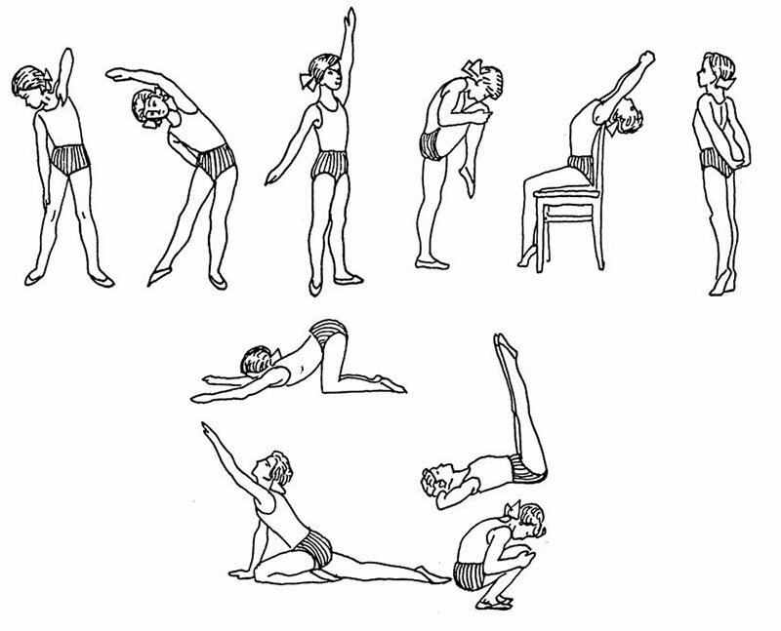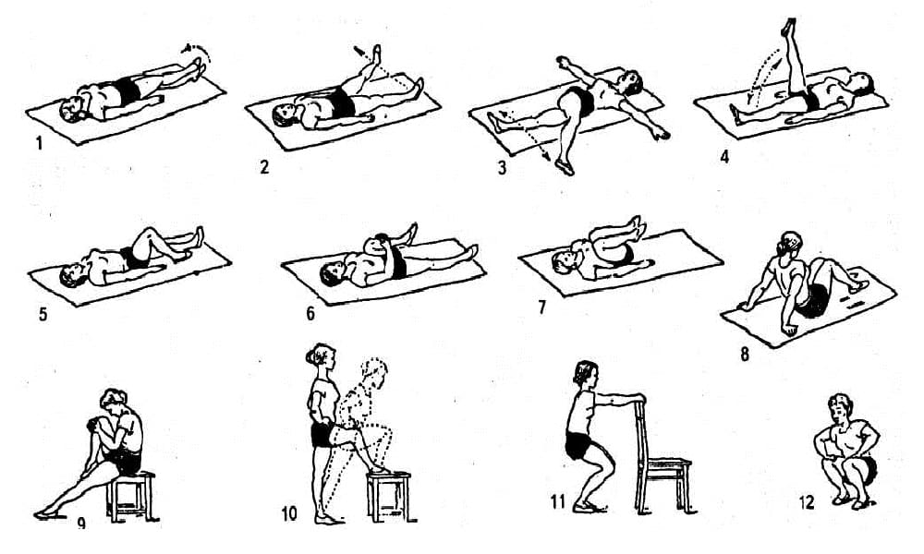
Задание №3: Выполнить упражнение «планка». Упражнение выполняем по 45 секунд по 3 подхода

Дата: 15.04.2020 г.
Урок № 81
Задание №1: Выполни комплекс упражнений:
Для головы:
1.- и.п. ноги на ширине плеч, руки на пояс. Наклоны головой. На счёт 1 наклон головы вперёд, на счёт 2 назад, на счёт три 3 в левую сторону, на счёт 4 в правую сторону.5-6 повторений
2.- и.п. тоже. Повороты головой. На счёт 1,2 поворот головы в левую сторону, на счёт 3,4 в правую сторону. 5-6 повторений
Для рук:
3.- и.п. ноги на вместе, правую руку вверх над головой, левую руку вниз вдоль туловища. Рывки руками. На счёт 1,2 рывки руками, на счёт 3,4 смена положения рук. 5-6 повторений
4.- и.п. ноги на ширине плеч, руки перед грудью. Рывки руками. На счёт 1,2 рывки руками перед собой, на счёт 3,4 рывки руками с отведением рук в левую сторону. На счёт 1,2 рывки руками перед собой, на счёт 3,4 рывки руками с отведением рук в правую сторону. 5-6 повторений
5.- и.п. ноги на ширине плеч, руки к плечам. Круговые движения плечами. На счёт 1,2,3,4 круговые движения вперёд. На счёт 1,2.3,4 круговые движения назад. 5-6 повторений
Для туловища:
6.- и.п. ноги на ширине плеч, руки на пояс. Наклоны туловищем. На счёт 1 наклон туловища вперёд, на 2 назад, на 3 в левую сторону, на 4 в правую сторону. 5-6 повторений
7.- и.п. тоже. Повороты туловищем. На счёт 1,2 повороты туловища в левую сторону, на счёт 3,4 в правую сторону. 5-6 повторений
8.- и.п. тоже. Круговые движения туловищем. На счёт 1,2,3,4 круговые движения туловищем в левую сторону, на счёт 1,2,3,4 в правую сторону. 5-6 повторений
Для ног:
9.- и.п. Ноги вместе. Руки на пояс. Прыжки на месте.4 раза правой, 4раза левой, на двух ногах 8 раз.
10.- и.п. Ноги на ширине плеч, руки вытянули перед собой. Махи ногами. На счёт 1,2 махом левой ноги носком касаемся кисти правой руки, на счёт 3,4 махом правой ноги носком касаемся кисти левой руки. 5-6 повторений
11.- и.п. (для девочек) руки на пояс, ноги на ширине плеч. (для мальчиков) руки за голову ноги на ширине плеч. Приседания 20 раз.

Задание №2: Выполнить в тетради по физической культуре. Зарисуй в тетради рисунок (схему) баскетбольной площадки. На рисунке укажи где есть что: баскетбольное кольцо, центральный круг, трехочковая зона, трехсекундная зона, зона штрафного броска, лицевые и боковые линии.
Задание №3: Выполнить упражнение «планка». Упражнение выполняем по 45 секунд по 3 подхода.

Дата: 17.04.2020 г.
Урок № 82
Задание №1: Выполнить в тетради. Зарисовать талисман Олимпийских игр в Сочи 2014 г.
Задание №2: Выполнять упражнения на гибкость. Каждое упражнение выполнить по 3 подхода до 10 раз.

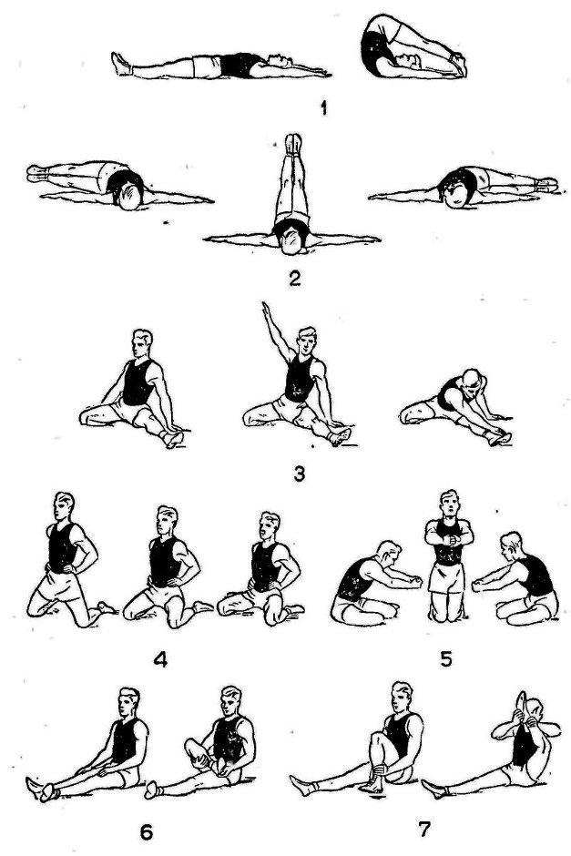 | 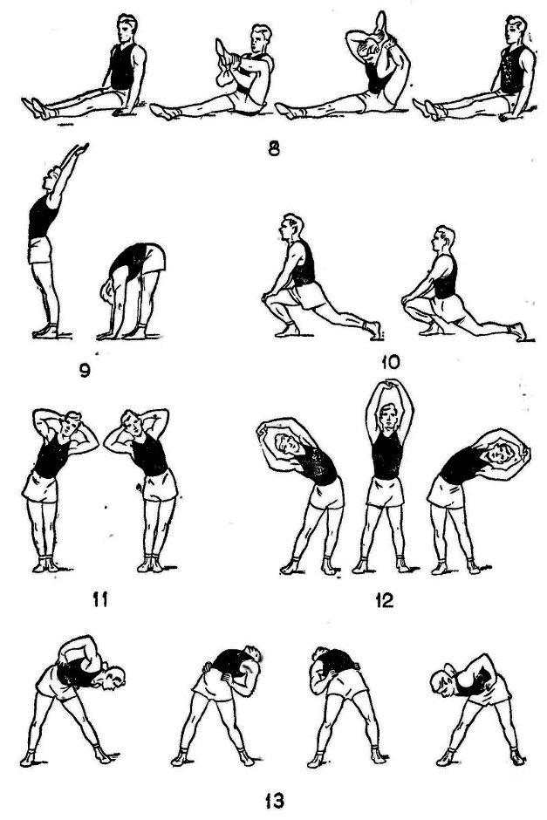 | 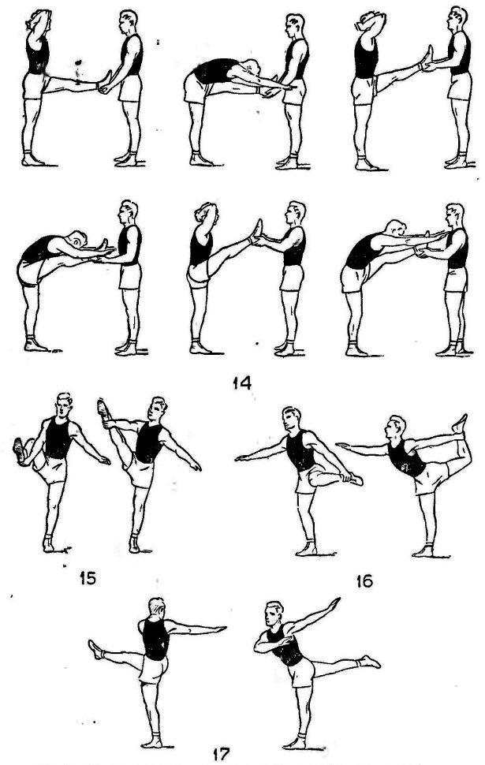
Задание №3: Выполнить приседания на месте не отрывая пяток от пола. Выполнить 3 подхода по 30 раз.

